Zespół Placówek Oświatowych w Kopance
im. Janusza Korczaka

Gazetka Przedszkolna nr 1/2020

Szanowni Rodzice!
1 września 2020 r. rozpoczęliśmy nowy rok szkolny w czasie wciąż trwającej pandemii
COVID - 19.
Placówka jest czynna w godzinach 7.00-16.30.
Informujemy, że przedszkole funkcjonuje zgodnie z obowiązującymi
wytycznymi Ministerstwa Edukacji Narodowej oraz Głównego Inspektora Sanitarnego,
czyli w tzw. reżimie sanitarnym. Wiąże się to między innymi ze specjalną
procedurą przyprowadzania i odbierania dzieci oraz mierzeniem
temperatury ciała dziecka.

Kochane Dzieci i drodzy Rodzice!
Minęły dwa miesiące nowego roku szkolnego 2020/2021. Dla niektórych z nas to kolejny rok, kolejne wyzwanie. Oczywiście znowu przywitała nas jesień, niebawem będziemy świętować Pasowanie na przedszkolaka, później Gwiazdka, Nowy Rok i zanim się obejrzymy Wielkanoc, wiosna i koniec roku. Jednak jak pisze w swoim wierszu Wisława Szymborska; „nic dwa razy się nie zdarza”. Każdy rok, choć wypełniony tymi samymi tradycjami i rytuałami, jest inny. Spotykamy innych ludzi na swojej drodze, mamy co roku nowe dzieci, planujemy nowe projekty, innowacje, wykorzystujemy nowe wiadomości zdobyte na kursach, warsztatach i szkoleniach dla nauczycieli. Dokładamy wszelkich starań aby efektywność pracy była jak najwyższa, a dzieci jak najlepiej przygotowane były do rozpoczęcia edukacji w szkole. Dokładamy wszelkich starań, aby dzieci stawały się samodzielne i nabywały umiejętności społeczne. Oczywiście nie byłoby to możliwe bez współpracy z Wami drodzy Rodzice. Bo tylko wspólnym wysiłkiem można osiągnąć najlepsze efekty założonych celów. Niech wszystkim nam przyświeca jeden cel: dobro i rozwój dzieci.
Nie zapominajmy o tym – jesteśmy tu dla naszych dzieci!

Jak co roku jesień wita nas pogodą „w kratkę”- były słoneczne, ciepłe, piękne dni, były dni
deszczowe i ponure, a także temperatury zimowe. Obojętnie jednak, z jaką pogodą
musimy się zmierzyć, warto każdego dnia kreatywnie i mądrze pobawić się z dzieckiem. Taka
zabawa ma same korzyści - oprócz realnego czasu spędzonego z własnym dzieckiem, co
wzmacnia więzi i czyni rodzinę po prostu szczęśliwą, pomaga również w rozwoju dziecka. Dziś w
dobie wysokich technologii -tabletów i smartfonów, które coraz częściej zastępują
dzieciom rozmowy i czas spędzany z rodzicem, kiedy dzieci coraz później
zaczynają mówić, nie potrafią się skupić, celowa zabawa z dzieckiem jest naprawdę
najważniejsza, można nawet powiedzieć, że jest lekiem na całe zło.
Zapraszam do skorzystania z zabaw, które łatwo przygotować i przeprowadzić w domu. Szczególne zachęcam do tego rodziców dzieci słabo mówiących czy mających inne rozwojowe trudności.

Wieża ze zwierzątek
Przygotuj:
- kilka kubków jednorazowych,
- obrazki ze zwierzętami - np. kot, pies, krowa, kura, koń, świnia
Jak się bawić?
1. Rozłóż obrazki na stole, nazwij wszystkie przygotowane zwierzęta
2.Zagadka. Zapytaj dziecko: Co to jest? (opisz jakieś zwierzę ) np. Ma dwa uszka, ryjek,
zakręcony ogonek, mieszka w chlewiku i robi kwi, kwi
3. Dziecko rozwiązuje zagadkę, czyli pokazuje palcem właściwy obrazek i naśladuje odgłos
zwierzęcia (jeśli mówi, to nazywa zwierzę)
4.Następnie ustawiamy kubek do góry dnem i kładziemy na nim pierwszy obrazek-ten z
wizerunkiem odgadniętego zwierzątka
5. Tak samo robimy z resztą zwierzątek-(pies np. jest przyjacielem człowieka, jego dom to
buda, szczeka, krowa np. daje nam mleko i mieszka w oborze) do momentu ustawienia wieży
ze wszystkich obrazków!
Tę zabawę można również wykorzystać podczas utrwalania głosek, wtedy przygotowujemy sobie obrazki z ćwiczoną głoską np. jeśli to [sz] to szafa, szalik, wieszak, i postępujemy tak samo jak w zabawie ze zwierzątkami!:)

Pociąg sekwencyjny
Przygotuj:
- ok. 10 obrazków o dowolnej tematyce
- wycięty z białej kartki kształt pociągu z wyciętymi 3 okienkami
- czysta kartka
Jak się bawić?
1. Rozłóż obrazki na stole, nazwij wszystkie.
2. Powiedz dziecku, że pociąg będzie wiózł różne towary, a ono musi je ułożyć w okienkach w
takiej kolejności, w jakiej je usłyszy.
3. Weź czystą kartkę, zakryj obrazki i powiedz np. ”W pociągu jest banan, kubek”
4.Odsłaniamy obrazki i dziecko musi zabrać odpowiednie i położyć je do wyciętych okienek,
pamiętamy, aby zaczynało układanie od lewej strony!!!
5. Po ułożeniu, wskazujemy palcem na okienko i nazywamy obrazek-w ten sposób dziecko
sprawdza, czy dobrze ułożyło.
6. Następnie powtarzamy zabawę z 2 obrazkami, a potem, jeśli dziecko sobie radzi, kolejno
zwiększamy ilość-najpierw do 3, a potem-wtedy musimy przygotować sobie kolejny wagon z
wyciętymi okienkami- do 4, 5, ze starszymi dziećmi można dojść nawet do 8-10!

Jesienna - szumiąca krzyżówka
Krzyżówki to także sposób na dobrą zabawę, a obrazkowe nadają się dla młodszych dzieci.
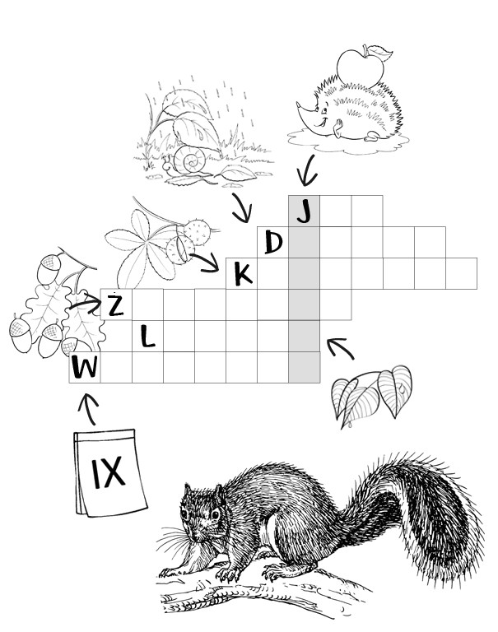

HASŁO:

„ Lecą z drzewa liście kolorowe,
żółte, złote i brązowe.
To już JESIEŃ zawitała,
liście wiatrem potrącała.
Za chmurami słońce skryła
chłodem Ziemię otuliła.”

Jak rozwijać mowę dziecka w domu?
Ostatnie miesiące przyniosły wiele zmian w organizacji pracy i codziennego życia. To Państwo przejęli zdecydowaną większość obowiązków związanych z edukacją dzieci, przy zachowaniu wszelkich innych zobowiązań i działań. Chcę Państwu serdecznie podziękować za ogromną pracę i niezmierzone pokłady cierpliwości. Jest mi bardzo miło mogąc z Państwem współpracować, aby dzieci osiągnęły możliwie najlepszy wszechstronny rozwój. Ponieważ terapia logopedyczna to nie tylko wywoływanie i utrwalanie głosek, ale również praca nad budowaniem prawidłowego wzorca mówienia, budowania zdań, odmiany przez przypadki, liczby, rodzaje, czasy, chciałam przedstawić kilka wskazówek do pracy w domu. Mam nadzieję, że porady ułatwią codzienną komunikację z dziećmi.
Warto:
1. Modelować sytuację komunikacyjną – kieruj rozmową poprzez dopytywanie, zadawanie nowych pytań, parafrazowanie słów dziecka. W ten sposób uczymy dzieci poprawności budowania swojej wypowiedzi.
2. Dodawać słowa – gdy dziecko powie „auto” należy powtórzyć wypowiedź dziecka, jednocześnie dodając kilka wyrazów, np. „Tak, auto jedzie”, „Masz rację, czerwone auto stoi na parkingu”. Dziecko uczy się kreowania nowych, dłuższych zdań.
3. Czekać! – daj dziecku szansę na mówienie. Czekaj na odpowiedź.
4. Odpowiadać – na każde pytanie dziecka warto znaleźć odpowiedź. Dziecko w ten sposób buduje swoją wiedzę w otaczającym go świecie.
5. Czytać z dzieckiem książki – dziecko w ten sposób zdobywa wiedzę o świecie, nabywa umiejętność budowania zdań, uczy się fleksji (odmiany przez przypadki, liczby, czasy itd.), wzbogaca swój słownik, kształtuje wyobraźnię.
6. Dawać przykład prawidłowej mowy – tak jak Ty, będzie mówić Twoje dziecko!
Unikaj:
1. „Powiedz” i „powtórz” – taka forma komunikatów zniechęca do mówienia, budzi frustrację, ponieważ nikt nie lubi się powtarzać.
2. Zadawania samych pytań – komunikacja to odpowiadanie, ale również: opowiadanie, komentowaniem sytuacji, słuchanie i dialog.
3. Presji na mówienie – nie oczekuj, że dziecko od razu będzie mówić idealnie. Kształtowanie komunikacji o proces, który trwa minimum 6 lat!
4. Zdrobnień, spieszczeń, mówienia po „dziecinnemu” – Komunikaty typu: „Dzisiaj na obiadek zjemy zupkę pomidorową z marcheweczką i makaronikiem” lub „Tak, ładnie zlobiłeś” są sztuczne, dają dziecku poczucie zagubienia. Nikt z dorosłych w ten sposób nie mówi do innego dorosłego.

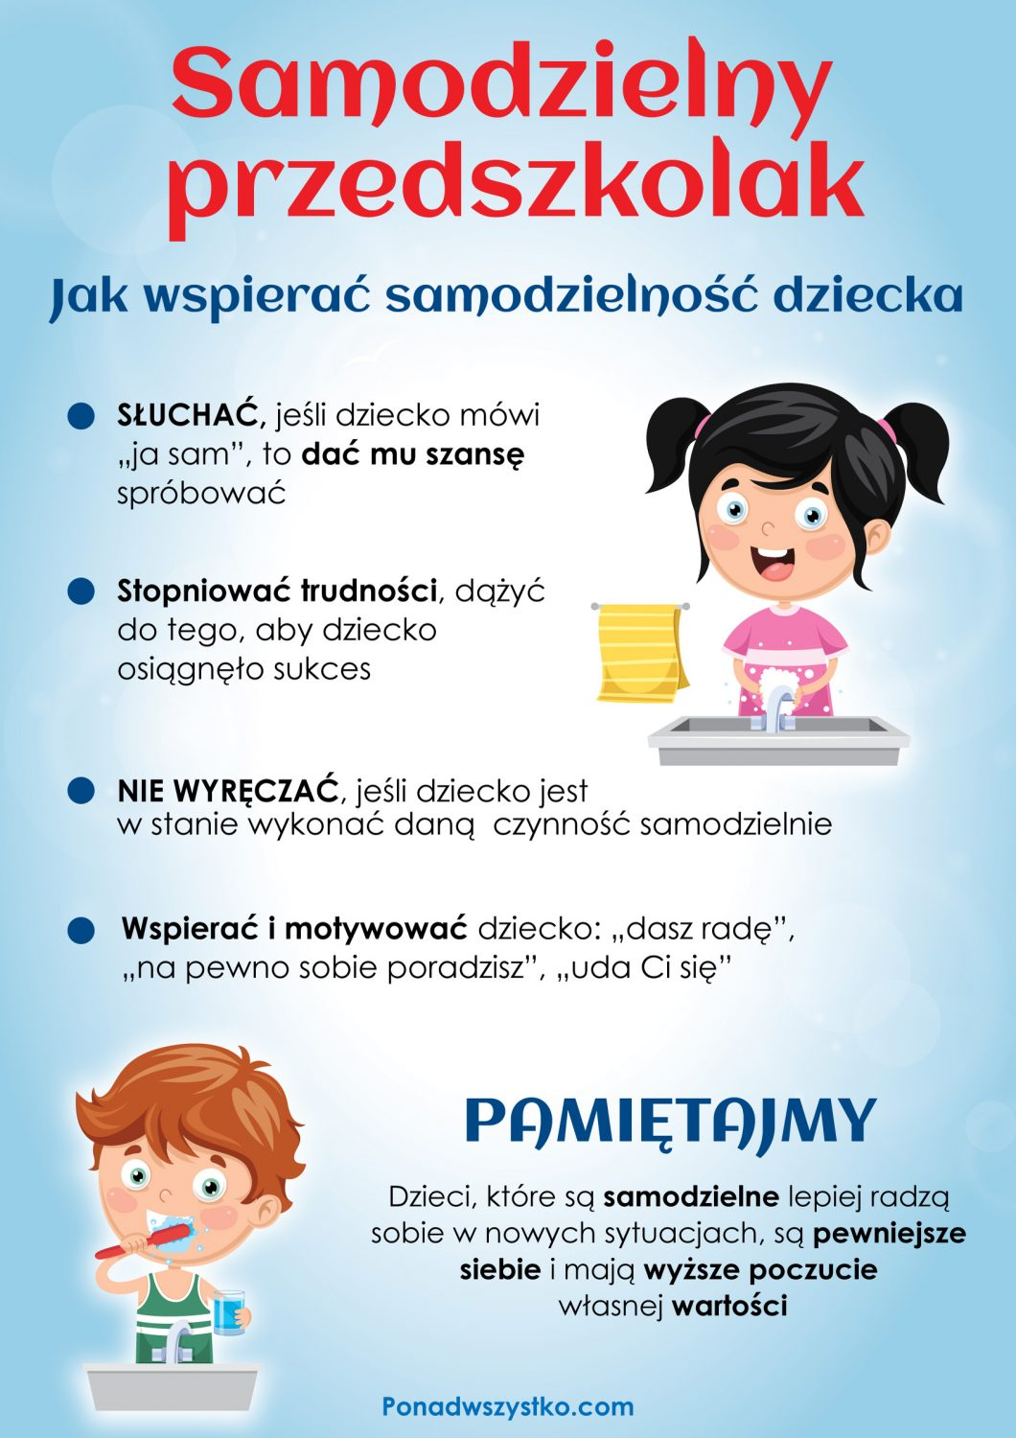

Kącik mądrej główki
CZY WIESZ, JAKIE TO ZWIERZĘ? Jak myślisz, dlaczego wiewiórka jest uśmiechnięta? Może
znalazła orzeszki? Dorysuj razem z mamą i tatą orzeszki dla wiewiórki. Pomaluj także jej
ogon i uszka. Może ozdobisz swój rysunek kolorowymi kuleczkami plasteliny? WESOŁEJ ZABAWY
Potrafisz wymienić nazwy pojazdów? Powiedz, który z nich potrafi latać? A ty przyjeżdżasz do przedszkola autobusem, samochodem czy idziesz na nogach? Pokoloruj obrazki!
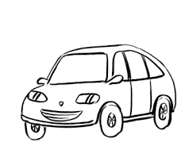

W historii Polski, tak się składa,
był kiedyś ponad wiek niewoli.
Jedenastego listopada
nasz kraj z niewoli się wyzwolił.
I wtedy myśl powstała taka,
by przez szacunek dla przeszłości
ten dzień na zawsze dla Polaka
pozostał Dniem Niepodległości.

Z tej okazji zapraszam do wzięcia udziału w konkursie

UWAGA KONKURS GAZETKI PRZEDSZKOLNEJ!
NA NAJPIĘKNIEJSZĄ FLAGĘ POLSKI

ZRÓB Z RODZICAMI FLAGĘ POLSKI Z JAKIEGO CHCESZ
MATERIAŁU (TKANINY, PAPIERU, WŁÓCZKI, GAZETY
ITP.) I PRZYNIEŚ JĄ PODPISANĄ DO PRZEDSZKOLA.
DO 10 LISTOPADA. PRACA MA BYĆ PRZESTRZENNA,
ZA
NAJPIĘKNIEJSZE PRACE – NAGRODY NIESPODZIANKI

Pozdrawiam
Katarzyna Littner- Gucia

